Муниципальное бюджетное дошкольное образовательное учреждение
г. Иркутска детский сад № 20

ПЕДСОВЕТ
Доклад

Тема: «Организация технологий игровой деятельности с целью развития эффективных речевых коммуникаций у детей»

Подготовила:
Бодякина Л. Ф.

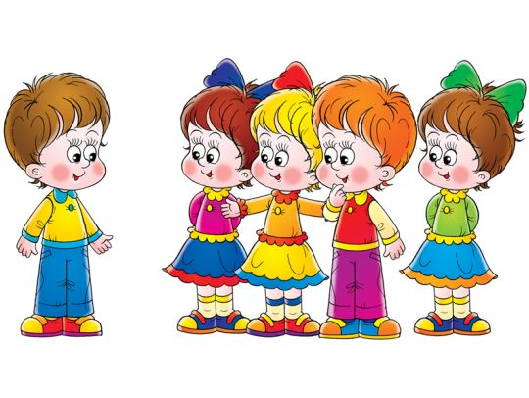
Иркутск
2017г.
Играя – развиваем – обучаем – воспитываем.
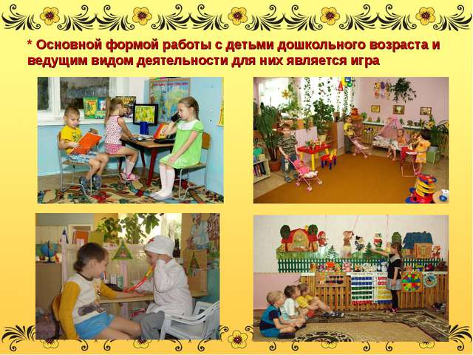
«Игра – это огромное светлое окно, через которое в духовный мир ребёнка вливается живительный поток представлений, понятий об окружающем мире. Игра – это искра, зажигающая огонёк пытливости и любознательности».
В.А. Сухомлинский.

Одна из основных форм осуществления интегративного подхода в ДОУ - игровая деятельность, позволяющая объединить различные области знаний и коррекционно-восстановительный процесс.
Игра — наиболее доступный для детей вид деятельности, это способ переработки полученных из окружающего мира впечатлений, знаний, она выполняет роль комплексного развития всех аспектов целостной личности, оказывает влияние на весь ход и результат развития дошкольника.
Большинство психологов и педагогов рассматривают игру в дошкольном возрасте как деятельность, определяющую психическое развитие ребенка, как деятельность ведущую, в процессе которой возникают психические новообразования.
В связи с построением педагогического процесса с учетом ФГОС произошло изменение подходов к организации воспитательно - образовательного процесса: не через систему занятий, а через другие, адекватные формы образовательной работы с детьми. Как следствие — внедрение игровых технологий: - как самостоятельных технологий; - как элемент более обширной технологии; - в качестве образовательной деятельности или ее части; - как технология культурно — досуговой работы. Игра — важная деятельность, через которую педагог может решить любую образовательную задачу. Используемые в нашей работе игровые технологии, в соответствии с основными требованиями ФГОС, направлены на формирование общей культуры, развитие физических, интеллектуальных и личностных качеств, обеспечивающих социальную успешность, сохранение и укрепление здоровья ребенка, оказание коррекционной помощи. Роль игры в воспитании состоит в том, что именно в играх дети раскрывают свои положительные и отрицательные качества и воспитатель получает полную возможность влиять должным образом на всех вместе и на каждого в отдельности. Это роль игры, но давайте посмотрим, что же такое роль игровой технологии?
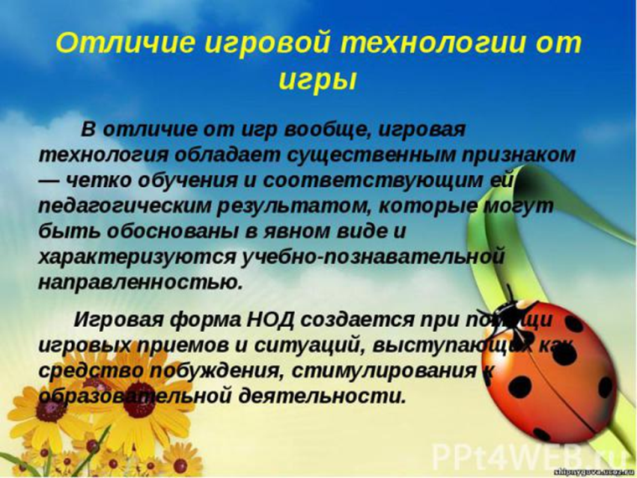Игровые технологии, ориентированные на личность ребенка, на развитие его способностей, помогают реализовать идеологию ФГОС. С внедрением игровых технологий происходит развитие эмоциональной сферы ребенка, возникает интерес как позитивная эмоция, и, как следствие, ребенок выполняет роль, заинтересованного участника образовательного процесса, а не исполнителя указаний со стороны воспитателя, также происходит взаимодействие воспитателя с детьми. Игровые технологии, как система игр, используется не только в совместной и самостоятельной деятельности, но и при проведении режимных моментов, что обеспечивает более успешное усвоение детьми культурно — гигиенических навыков (соблюдение одного из ориентиров развития системы дошкольного образования, заданного ФГОС.
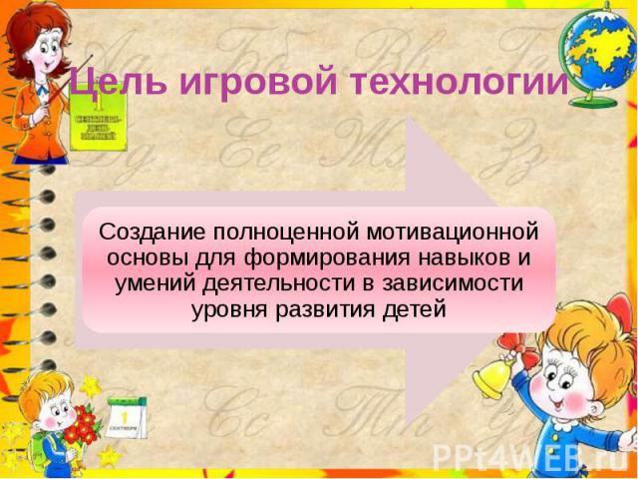Игра - один из тех видов деятельности, который используется взрослыми в целях воспитания дошкольников, обучая их различным действиям с предметами, способам и средствам общения. Какие же формы совместной деятельности педагога с детьми по повышению речевой активности выбрать для работы с детьми дошкольного возраста? Мне, кажется, уважаемые коллеги, игровая деятельность и есть тот необходимый базис, в рамках которого происходит формирование и повышение речевой активности ребёнка. Для меня очевидна необходимость совершенствования традиционных приёмов и методов, а также поиска более новых эффективных научно-обоснованных путей развития связной речи. Естественно, полноценное развитие речи дошкольников невозможно без целенаправленной педагогической работы вне занятий. Она предполагает разнообразные игры на повторение и закрепление программного содержания. Уважаемые коллеги, в своей практике необходимо использовать современные игровые технологии по развитию речи у детей дошкольного возраста вне занятий.
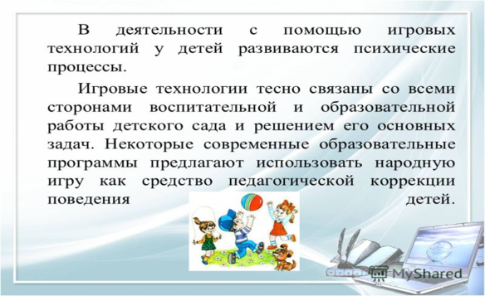Для этого надо поставить перед собой цель и задачи.
Цель: Развитие всех компонентов устной речи в разных видах деятельности.
Задачи:
- Обогащение, уточнение и активизация словаря на основе расширения круга предметов и явлений ближайшего окружения;
- Организация развивающей речевой среды (разговоры-диалоги по поводу специально подобранных наглядных средств);
- Целенаправленное развитие речи как средства общения с помощью специально организованных диалогов построенных с опорой на наглядные материалы (игрушки, предметы, картинки) и тексты художественных произведений.
- Развитие общей и мелкой моторики пальцев рук;
Методы и приёмы игровых технологий, используемых в работе
В своей практической деятельности я применяю следующие игровые технологии развития речи:
- Подвижные игры с текстами.
- Народные и хороводные игры
- Настольно-печатные и дидактические игры
- Сюжетно-ролевые игры
- Театрализованные
- Игры-драматизации
- Игры-манипуляции
- Сюжетные пальчиковые упражнения
- Пальчиковые упражнения в сочетании со звуковой гимнастикой
- Пальчиковые упражнения в сочетании с самомассажем кистей и пальцев рук
С помощью игровых технологий развиваю творческие способности детей. Стараюсь создавать нестандартные, проблемные ситуации, требующие выбора решения из ряда альтернатив, тем самым формирую у детей гибкое, оригинальное мышление. Например, совместный пересказ художественных произведений или сочинение новых сказок, дает детям опыт, который позволит им играть затем в игры - придумки, игры – фантазирования.
Подвижные игры с текстами – игры нередко сопровождаются стихами и песенками. Стихотворный текст определяет ход игры, регулирует двигательную деятельность детей, их поведение. Движения с речевым сопровождением воспитывают чувство красоты, умение прислушиваться к каждому слову педагога, активизирует внимание. Воспитатель читает, поёт песенки, а стихотворный текст продолжают дети, проговаривая слова песенки, стихотворения. При повторении игры дети запоминают слова и начинают подпевать. Движения с отдельным проговариванием отдельных слов, звукоподражанием являются одним из эффективных методов развития речи детей дошкольного возраста. Постоянное общение со взрослым доставляет детям радость и приносит большую пользу, развивая их речь и воображение. Во время совместных действий нужно стремиться вызвать детей на речевой контакт. Наиболее эффективным приёмом являются вопросы, так как они активизируют мыслительную деятельность малышей. Но дети не всегда могут ответить на поставленный вопрос, в таком случае отвечает сам воспитатель. «Используйте любые поводы для разговора с малышами в процессе игры, побуждайте их к высказыванию своих мыслей, своего мнения», - советует Л.Н. Павлова.
Настольно-печатные и дидактические игры - это форма обучаемого воздействия педагогов на ребёнка.
Существуют следующие виды игр:
Игры-путешествия - призваны усилить впечатления, обратить внимание , на то что находится рядом, побуждают детей называть окружающие предметы.
Игры – поручения. В основе этих игр лежат действия с предметами, игрушками, словесные поручения.
Игры – предложения – перед детьми ставится задача и создаётся ситуация, которая требует осмысления последующего действия. При этом активизируется мыслительная деятельность детей, они учатся высказываться и слушать друг друга.
Игры – беседы. В основе лежит общение. Она воспитывает умение слушать вопросы и ответы, дополнять сказанное.
Игры – драматизации. Важно научить детей не только научить не только говорить текст от лица того или иного персонажа, но и изображать этот персонаж мимикой, жестами, движениями. Драматизации активизируют словарный запас, являются эффективным средством совершенствования грамматического строя речи.
Театрализованные игры. Здесь важно помнить, что театрализованная деятельность – это одно из эффективных средств развития коммуникации у детей. Посредством театрализованных игр дети приобретают речевые навыки, развивается мышление, память, воображение, общение со сверстниками и со взрослыми.
Пальчиковые игры. Известно, что уровень развития речи зависит от степени сформированности мелкой моторики рук: если она соответствует возрасту, то и речевое развитие детей находится в пределах нормы. Поэтому я считаю важным включать упражнения по развитию мелкой моторики пальцев рук не только в образовательную деятельность, но и в свободную деятельность детей, в каждую свободную минутку режимных моментов. Пальчиковые упражнения разнообразны по содержанию, их можно разделить на группы и определить назначение:
Игры- манипуляции- Эти упражнения ребёнок может выполнять самостоятельно или с помощью взрослого. (« Ладушки-ладушки», «Сорока – белобока»)
Сюжетные пальчиковые упражнения- к этой группе относятся такие упражнения, которые позволяют детям изображать предметы транспорта и мебели, диких и домашних животных, птиц, растения при помощи пальцев.
Пальчиковые игры в сочетании со звуковой гимнастикой- ребёнок может поочерёдно соединять пальцы каждой руки друг с другом, или выпрямлять по очереди каждый палец, или сжимать пальцы в кулак и разжимать и в это время произносить звуки.
Пальчиковые упражнения в сочетании с самомассажем кистей и пальцев рук.
В данных упражнениях используются традиционные для массажа движения – разминание, растирание, надавливание, пощипывание. Самомассаж проводится, как правило, в игровой форме, с использованием речедвигательных комплексов.
Подбор игровых методов и приёмов, а также планирование всех видов деятельности должно быть построено на основных дидактических принципах с опорой на систематичность и последовательность, конкретные педагогические условия: возраст и уровень развития детей. При этом учитывается принцип взаимосвязи всех видов деятельности, а вариативность выполнения заданий позволяет развивать у детей креативность, индивидуальные способности.
Методы и приёмы игровых технологий:
Все игры организуются с учётом основных педагогических принципов. Дидактические игры проводятся со всей группой, с подгруппой, индивидуально. В таких играх, как «Оденем куклу на прогулку», « Уложим куклу обедом» участвуют все дети. В ходе этих игр дети знакомятся с окружающим миром, что способствует их общему и речевому развитию.
Дидактические игры « Узнай, кто говорит», «Угадай, что в мешочке», « Угадай, что я делаю, «Скажи, что звучит», направлены на развитие фонематического слуха, тренировку звукоподражания. Ход игры следует строить таким образом, чтобы он содержал образцы речевого поведения, способствовал формированию внимания к речи, а так же актуализировал имеющиеся у детей речевые средства.
Полезно проводить подвижные игры с рифмованным текстом, ритмичными движениями. Первоначально взрослый сам проговаривает и проделывает движения, соответствующие тексту. В таких играх, как «Сидит зайка», «Кот и мыши», «Курочка-хохлаточка» от детей требуется соразмерение темпа движения с речью. При выборе игры необходимо учитывать тему, которую изучают дети на занятиях, по ознакомлению с окружающим миром. Подвижные игры проводятся ежедневно со всей группой.
Пальчиковая гимнастика включается в режим дня.
Дети учатся играть с пальцами во время умывания, одевания. Простые движения пальцев рук сопровождаются потешками, песенками: «Этот пальчик хочет спать», «Здравствуй солнце золотое», «Кто зубы не чистит».
Перед обедом, когда дети ожидают приглашение к столу. Детям нравится показывать «театр в руке». На прогулке , после наблюдений за живыми и неживыми объектами детям предлагается с помощью пальцев рук изобразить дом, скворечник, кошку, собаку, дерево.
Для создания у детей положительного психоэмоционального настроения применяются упражнения «Пальчики здороваются», «С добрым утром!» и самомассаж пальцев «Помоем руки», «Наши ручки, лапочки». Пальчиковая гимнастика проводимая ежедневно, способствует развитию мелкой моторики, речи и основных психических процессов, а также речевых коммуникаций у детей.
Развлекательная функция игры связана с созданием определённого комфорта, благоприятной атмосферы, душевной радости как защитных механизмов, то есть стабилизации личности. Уже в раннем детстве ребёнок имеет наибольшую возможность именно в игре, а не в какой-либо другой деятельности, быть самостоятельным, по своему усмотрению общаться со сверстниками, выбирать игрушки и использовать разные предметы. В игре происходит развитие интеллектуальных, личностных качеств и психических процессов. Очень важна игротерапевтическая функция игры. Цель игровой терапии — не менять ребёнка и не переделывать его, не учить его каким-то специальным поведенческим навыкам, а дать возможность «прожить» в игре волнующие его ситуации при полном внимании и сопереживании взрослого (народные игры с потешками, хороводами, играми-шутками). Психологическая и педагогическая коррекция в игре происходит естественно. Коррекционные игры способны оказать помощь детям с отклоняющимся поведением, помочь им справиться с переживаниями. Коррекционные игры имеют огромное значение в воспитании детей с ограниченными возможностями здоровья. В процессе игры дети приобретают способность управлять своим поведением, легче вступают в сотрудничество с взрослым, учатся преодолевать трудности, более «пристойно» выражают гнев. Игры-драматизации как составляющая часть игровых технологий обогащают детей новыми впечатлениями, развивают интерес к авторским и фольклорным произведениям, формируют диалогическую, эмоционально-насыщенную речь, активизирует словарь, способствует нравственно-эстетическому воспитанию каждого ребёнка. С использованием игровых технологий возможна более успешная реализация метода проектов. Например, в процессе подготовки к праздникам, развлечениям (в том числе с использованием фольклорных мотивов) детям очень нравится брать на себя роль того или иного персонажа. Они сами проявляют инициативу, с положительным эмоциональным настроем взаимодействуют с воспитателем и со сверстниками. Введенные игровые мотивы присутствуют во всех образовательных областях и всех видах детской деятельности. Таким образом, для сближения детей, организации их совместной деятельности, поддержки положительных взаимоотношений со сверстниками и взрослыми для развития эффективных речевых коммуникаций необходимо систематизировать и использовать в своей работе разнообразные игры. При этом учитывать возраст ребенка, его умение и желание общаться со сверстниками и взрослыми. При этом выделить четыре этапа в развитии общения детей, в соответствии с которыми организуются те или иные виды совместных игр.
I этап: становление субъективного отношения ребенка к сверстнику. На данном этапе необходима индивидуальная обращенность взрослого к каждому ребенку, поэтому в этот период используются игры только с двумя детьми, при непосредственном участии взрослого.
II этап: развитие эмоционально — практического взаимодействия. На этом этапе важная роль принадлежит взрослому, который начинает игру, является образцом правильных действий и создает положительную эмоциональную атмосферу.
III этап: подготовка ребенка к принятию роли и ролевому общению со сверстниками. С помощью воспитателя ребенок учится включаться в воображаемый контекст и принимать новую смысловую ситуацию (в играх с простыми правилами и хороводных играх).
IV этап: развитие совместной предметной и продуктивной деятельности детей. Основываясь на выделенных закономерностях, игры, направленные на развитие общения между детьми, разделить на шесть групп, каждая из которых вносит специфический вклад в становление положительных взаимоотношений между детьми.
1. Игры в парах — способствуют становлению субъектного эмоционального — положительного отношения к сверстнику, формированию потребности в общении («Дуем — дуем», «Прогулка в парах», «По узенькой дорожке» и др.).
2. Совместные игры с несколькими партнерами — эти игры помогают детям пережить чувство общности, воспитывают у них умение вступать в эмоционально — практическое взаимодействие с группой сверстников («Ласковая цепочка», «Паровозик», «Солнечные зайчики» и др.).
3. Пальчиковые игры — дети подражают друг другу («Мы топаем ногами», «Замок», «Пузырь» и т. д.).
4. Хороводные игры — созданы по образцу народных игр и построены на основе сочетания простых повторяющихся движений и физических контактов участников («Каравай», «Раздувайся пузырь», «Карусели» и т. д.). 5. Совместные игры с предметами — помогают ребенку видеть в сверстнике не соперника по борьбе за право обладания игрушкой, а партнера по игре («Катаем мячики», «Дружные ладошки» и т. д.).
6. Игры с правилами,— в которых у малышей развивается умение управлять своим поведением, внимательно слушать взрослого и действовать в соответствии с предложенной ролью («Солнышко и дождик», «Воробышки и автомобиль», «Кот и мыши» и т. д.). Вышеперечисленные игры способствуют развитию общения детей со сверстниками и составляют неотъемлемую часть жизни нашей группы. Стали привычными и желанными для наших воспитанников. Эти игры мы проводим во время режимных моментов, на прогулке, в свободной игре детей. С использованием игровых технологий дети безболезненно привыкают жить и работать в коллективе, сочувствовать, сопереживать сверстникам. В игре также компенсируется дефицит общения ребенка со взрослым и сверстниками. Использование игровых технологий обеспечивает более успешную реализацию личностно-ориентированных технологий, что способствует гуманизации образовательного процесса в детском учреждении.
Успех проведения игры зависит во многом от настроения воспитателя.
Успех обеспечен, если игра доставляет удовольствие не только детям,
но и взрослому человеку.
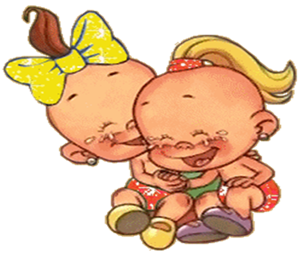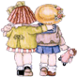

Литература:
1. Козлова С. А., Куликова Т. А. Дошкольная педагогика. — М., 2004.
2. Менджерицкая Д. В. Воспитателю о детской игре: Пособие для воспитателей детского сада / Под ред. Т. Марковой. — М.,1982.
3. Михайленко Н. Я., Короткова Н. А. Игра с правилами в дошкольном возрасте. — М.,2002.
4. От рождения до школы. Примерная основная общеобразовательная программа дошкольного образования / Под ред. Н. Е. Вераксы, Т. С. Комаровой, М. А. Васильевой. — М., 2011.
5. Смирнова Е. О., Галигузова Л. Н., Мещерякова С. Ю. Первые шаги. Программа воспитания и развития детей раннего возрастаю — М., 2007.
6. Теплюк С. Н., Лямина Г. М., Зацепина М. Б. Дети раннего возраста в детском саду. — М.,2010.
7. Internet - ресурсы

